Лучшие практики СОНКО в сфере культуры Нижневартовского района
за 2019-2020 годы.

- Местная общественная Организация Нижневартовского района «Творческое объединение «Сотрудничество».

Основными целями деятельности Организации являются:
сохранение и развитие традиционного народного художественного творчества (в том числе традиционной народной культуры малочисленных народов Севера), любительского искусства, другой самодеятельной творческой инициативы и социально-культурной активности населения;
организация культурного досуга и отдыха жителей Нижневартовского района;
развития и самореализации юных талантов, творческой молодежи, начинающих творческих коллективов, профессиональных коллективов.

Для достижения своих целей Организация ставит перед собой следующие задачи:
организация и проведение культурно-массовых мероприятий;
создание экспозиций (выставок) музеев, организация выездных выставок;
организация и проведение олимпиад, конкурсов, мероприятий, направленных на выявление и развитие у обучающихся интеллектуальных и творческих способностей, способностей к занятиям творческой деятельностью;
осуществление издательской деятельности;
производство и распространение музыкальных и культурно-просветительских аудиовизуальных программ;
организация экскурсионных программ; оказание туристско-информационных услуг;
содействие в охране и реставрации объектов культурного наследия (памятников истории и культуры) народов Российской Федерации;
оказание услуг по сбору, обобщению и анализу информации о качестве оказания услуг организациями культуры, расположенными на территории Нижневартовского района.

Организация была создана инициативной группой в декабре 2019 года.
В феврале 2020 года члены организации приняли участие конкурсе на предоставление грантов в форме субсидий
из бюджета Ханты-Мансийского автономного округа – Югры
для реализации проектов, способствующих сохранению, развитию, популяризации фольклора, традиций, языка, народных художественных промыслов коренных малочисленных народов Севера Ханты-Мансийского автономного округа – Югры.

По итогам конкурса проект «Создание каталога (технологических карт) традиционных народных промыслов и ремесел Нижневартовского района. посвященного 90-летию со дня образования Ханты-Мансийского автономного округа - Югры» стал победителем в номинации «Сохранение и популяризация традиционных промыслов обских угров».
В каталоге представлено 19 технологических карт. Восстановлены редкие технологии изготовления национальных музыкальных инструментов, постройки национального лабаза, плетение из различного природного материала, пошива и орнаментирования национальной одежды и обуви, изготовление изделий из бересты, меха, бисера, дерева, кости, изготовление природных красителей, национальных игрушек, изготовление обласа.
Структура каждой технологии в каталоге представлена следующим образом:
- текстовое описание восстановленного ремесла,
- технологическая карта с пошаговым фото-мастер классом с указание хронометража,
- электронное приложение с видео мастер классами.
В каталоге использованы фрагменты стихотворений национальных поэтов Юрия Вэллы, Владимира Мазина, а также жанры фольклора – сказки, пословицы, загадки народа ханты, которые поведали старожилы национальных поселков Аган и Варьеган. Написание фольклорных произведений приведены на хантыйском языке вахского диалекта и на русском языке.
Для иллюстрирования каталога использовались художественные работы учащихся детских школ искусств района.
На последней странице каталога размещены 3 QR-кода, которые являются электронным приложением к каталогу: первый содержит электронную версию каталога, второй содержат информацию по видео мастер классам, третий позволит открыть и ознакомится с 5 технологическими картами, созданными в 2010 году, и изданиями Нижневартовского района: «Хозяйка Аганской земли», «Каталог коллекции музейных предметов Варьеганского этнографического музея», «Люди, говорящие с водой»,.
Презентация макета каталога состоялась 26 октября во время рабочего визита Губернатора Югры Натальи Владимировны Комаровой в Нижневартовской район. По итогам презентации Натальей Владимировной было подписано обращения к жителям Югры, Нижневартовского района, которое размещено на титульных листах каталога рядом с обращением главы района Б.А. Саломатина.
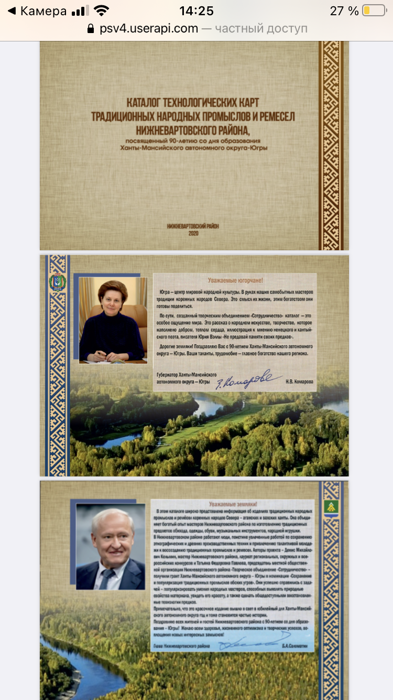

Осенью 2020 года организация стала победителем муниципального конкурса на предоставлении субсидий СОНКО на реализацию социально-значимых проектов. Результатом стал выпуск продолжения каталога, в котором представлены 7 технологий.
На сегодняшний день в составе организации 35 человек, среди них представители коренных народов Севера, которые видят свое призвание в том, чтобы сохранять традиции и умения предков, передавать их молодым землякам, как этому всех нас всегда учила наша прославленная землячка, народный мастер России, Почетный гражданин Нижневартовского района, заслуженный деятель культуры Ханты-Мансийского автономного округа-Югры Фекла Семеновна Бондаренко.

Фактический адрес: 628606, Россия, Тюменская область, Ханты-Мансийский автономный округ – Югра, г. Нижневартовск, ул. 60 лет Октября, 20б
Руководитель организации: Павлова Татьяна Федоровна
Год создания: 2019
ОГРН: -1198600001874
Телефон: 8 (3466) 41-49-59, 50 64 22
Электронный адрес: ptv0169@mail.ru
Сайт: http://cooperatio.ucitizen.ru/video/

- Местная общественная Организация ветеранов войны и труда, инвалидов и пенсионеров Нижневартовского района.

Основными целями деятельности Организации являются:

содействие в защите прав и интересов ветеранов войны и труда, инвалидов и пенсионеров Нижневартовсокго района;
содействие социальному благополучию и самочувствию ветеранов войны и труда, инвалидов и пенсионеров Нижневартовсокго района;
содействие творческому развитию войны и труда, инвалидов и пенсионеров Нижневартовсокго района.

Для достижения своих целей Организация ставит перед собой следующие задачи:
разработку программ;
координацию и организацию творческой деятельности самодеятельных коллективов;
создание клубов по интересам;
организацию выставок;
организацию проведения лекций и семинаров по актуальным вопросам;
организация встреч с государственными и общественными организациями, проведение совместных мероприятий;
взаимодействие со средствами массовой информации;
привлечение ветеранов к патриотическому воспитанию подрастающего поколения.

Организация была зарегистрирована в июле 2006 года.

В 2016 году Правительством РФ была утверждена Стратегия действий в интересах граждан старшего поколения в Российской Федерации до 2025 года. В качестве одной из основных задач Стратегии выступает повышение доступности туристских услуг для граждан старшего поколения, что предполагает разработку и реализацию программ социального туризма.
Администрацией Нижневартовского района, совместно с местной общественной организацией ветеранов войны и труда, инвалидов и пенсионеров Нижневартовского района был проведен опрос среди данной категории граждан о желании совершать туристические поездки по району. Желание проявили более 500 мобильных граждан, из числа членов общественной организации.
Членами Организации был разработан проект двух тематических экскурсионных программ для жителей Нижневартовского района из числа граждан пожилого возраста - «По району с любовью», который в июле 2019 года получил финансовую поддержку по итогам конкурса проектов Фонда президентских грантов по направлению - социальное обслуживание, социальная поддержка и защита граждан. Цель данного проекта - развитие познавательного и активного досуга для граждан пожилого возраста района через организацию социального туризма на территории Нижневартовского района. География проекта – Нижневартовский район (с.Варьеган, сп. Ларьяк).
Первая экскурсионная программа «Район православный» состоялась в период с 5 по 7 марта 2020 года, с посещением Храмов и часовень Нижневартовского района и совпала с проведением районного мероприятия «Марафон Славы», посвященного 75-ой годовщины Победы в Великой Отечественной войне 1941-1945 годов. Экскурсанты приняли участие в богослужении и возложении цветов к памятнику погибшим в годы Великой Отечественной войны землякам и побывали в музее-усадьбе купца П.А. Кайдалова в сп. Ларьяк.
Непосредственными участниками экскурсионного обслуживания стали 12 граждан старшего поколения из отдаленных поселений района.

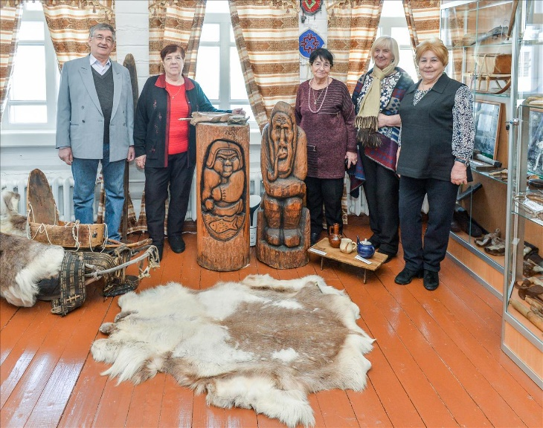 | 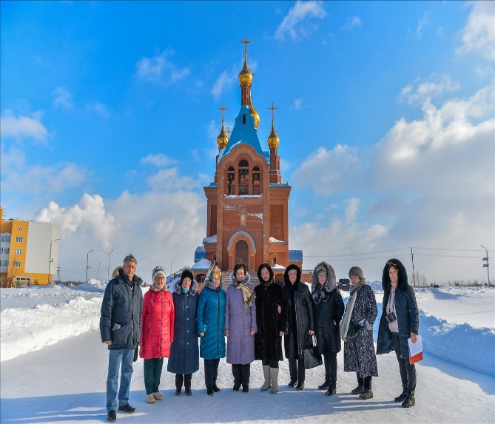

Вторая экскурсионная поездка запланирована на июнь 2021 года. В ней примут участие жители Зайцевой Речки и Ваты. Этнографический туристско-экскурсионный маршрут в Варьёган рассчитан на два дня. Экскурсанты узнают историю села и его жителей, посетят первый в Югре этнографический парк-музей под открытым небом, где познакомятся с культурой и бытом коренных народов Севера. Экскурсанты посетят также дом-музей Юрия Вэллы. Во второй день экскурсанты станут гостями Праздника обласа, который проводится с 1978 года.

Фактический адрес: 628634, Ханты-Мансийский Автономный округ - Югра, Нижневартовский р-н, пгт Излучинск, пер Строителей, д 3А, кв 3
Руководитель организации: Ковалькова Валентина Михайловна
Год создания: 2006
ОГРН: 1068600005165
Телефон: +7 912 933-66-12
Электронный адрес: valy.covalkova@yandex.ru
- Местная татаро-башкирская общественная организация «Курай»

Организация зарегистрирована в мае 2014 года.
Основные цели и задачи общественной организации «Курай» (флейта) Нижневартовского района:
- укрепление мира и согласия между народами,
- сохранение, развитие и использование национального (башкирского и татарского) языка,
- сохранение и развитие национальной культуры,
- сохранение самобытности народа,
- сохранение и возрождение обычаев и традиций татарского и башкирского народа, исторического, культурного и духовного наследия татарского и башкирского народа,
- развитие активности и самодеятельности граждан, развитие научного и художественного творчества,
- участие в охране памятников культуры и истории, охране природы.
Для решения задач организация участвует в разработке и реализации целевых программ в области национально-культурного развития языка, культуры, спорта.
С целью участия в решении актуальных задач «Курай» входит в состав Координационного совета, Общественного совета района, Межведомственной комиссии Нижневартовского района по противодействию экстремистской деятельности. Члены организации постоянно принимают участие во всероссийских мероприятиях, направленных на предупреждение межнациональных конфликтов.
Налажено и развивается партнерское взаимодействие общественной организации с татаро-башкирскими организациями 10 муниципальных образований Югры, а также городов Томской области, Башкортостана, Татарстана.
Общественной организацией реализован проект «Музыкальный аудиосборник «Сказки моей бабушки. Музыкальные истории», который в 2019 году стал лауреатом III степени регионального этапа Всероссийского конкурса актуальных национально-культурных проектов «Россия: этнический комфорт», посвященного Международному году языков коренных народов в номинации «Проекты, направленные на сохранение и развитие культурного наследия народов России».
В рамках первого в 2020 году конкурса на получение Гранта Губернатора ХМАО-Югры общественная организация получила поддержку в номинации «Межнациональное и межконфессиональное согласие» с проектом «Мультикультурный проект «Хоровод дружбы». Акция включает в себя демонстрацию кухни, обрядов, традиций, видов спорта отдельной национальности. Акция проводится с 2016 года, каждый год населенные пункты демонстрирует разные национальности. С 2016 года по 2019 год проведено 143 мероприятия, было представлено 25 национальностей, проживающих в России. Проект состоит из подготовительного этапа и этапа активных действий.
Первый (подготовительный) этап проекта состоялся в декабре 2020 года и включал в себя проведение районного онлайн-семинара «Колорит культур», целью которого было определение участников мероприятий, национальностей, которые будут представлять участники. Также семинар содержал методические уроки по проведению мероприятий на национальную тематику, были рассмотрены доклады: «Опыт проведения в районе национальных мероприятий коренных малочисленных народов Севера» (докладчик: директор МАУ «ЦНПР» с.п.Аган, содокладчик: С.А.Атаманов, главный специалист районного организационно-методического центра, тема «Каталог сувениров»), «Опыт проведения в Нижневартовском районе татаро-башкирских мероприятий на примере национального праздника «Сабантуй» и Международного дня языков» (докладчик: председатель МТБОО «Курай» Залилова Р.С., содокладчики: Абдрахманова А., хореограф МКУ «СДК с.п.Покур», тема «Национальная хореография», Нестеренко В.В., заведующий отделом районного-организационно методического центра, тема «Проведение районной акции «Хоровод дружбы» в поселениях района с 2016 года, планы на 2021 год»). В процессе семинара состоялась жеребьевка по выбору национальности, которые учреждения культуры района будут представлять в рамках районной акции «Хоровод дружбы» в 2021 году. Общее количество участников семинара 121 человек. Реализация проекта (этап активных действий) запланирована на 3-4 квартал 2021 год.
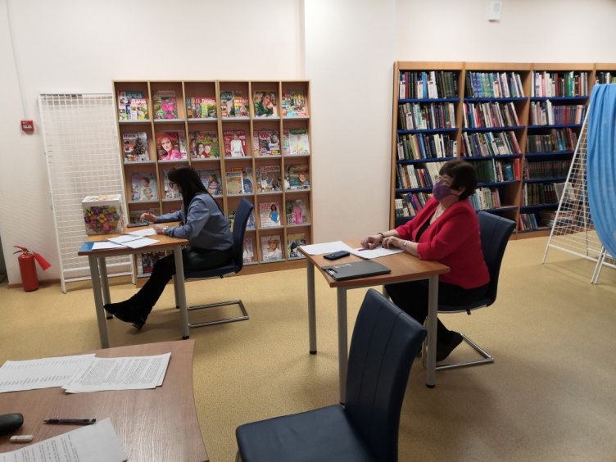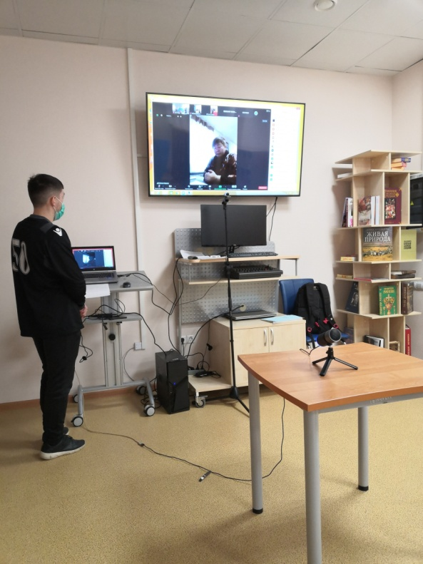
Фактический адрес: 628606, Россия, Тюменская область, Ханты-Мансийский автономный округ – Югра, Нижневартовский район, пгт.Излучинск, переулок Строителей 1, кВ.47
Руководитель организации: Залилова Рина Сарваровна
Год создания: 2014
ОГРН: 1148600000636
Телефон: 89120935569
Электронный адрес: rina_sarvarovna@mail.ru
Социальные сети: https://vk.com/club86933592

